**PEMILIHAN BEASISWA MENGGUNAKAN METODE VIKOR DALAM SISTEM PENDUKUNG KEPUTUSAN**

SKRIPSI

Diajukan untuk memenuhi sebagai persyaratan

guna memperoleh gelar sarjana komputer



Disusun Oleh:  
Ramadhan

11221104

**PROGRAM STUDI TEKNIK INFORMATIKA**

**FAKULTAS TEKNOLOGI INFORMASI**

**UNIVERSITAS SERANG RAYA**

**2025**

**PEMILIHAN BEASISWA MENGGUNAKAN METODE VIKOR DALAM SISTEM PENDUKUNG KEPUTUSAN**

**OLEH:**

RAMADHAN

11221104

Telah Disetujui dan Siap Dipertahankan Dalam Sidang Skripsi

Program Studi Teknik Informatika

Dosen Pembimbing

**Riyan Naufal Hay’s, M.Kom**

**PEMILIHAN BEASISWA MENGGUNAKAN METODE VIKOR DALAM SISTEM PENDUKUNG KEPUTUSAN**

Oleh:

Ramadhan

11221104

Telah Disetujui dan Disahkan sebagai Skripsi

Program Studi Teknik Informatika

Menyetujui

Dosen Pembimbing

**Riyan Naufal Hay’s, M.Kom**

Mengetahui

**Dekan Ketua Program Studi**

**Fakultas Teknologi Informasi Teknik Informatika**

**Sumiati. ST. MM., Ph.D Diki Susandi. M.Kom**

**PROGRAM STUDI TEKNIK INFORMATIKA**

**FAKULTAS TEKNOLOGI INFORMASI**

**UNIVERSITAS SERANG RAYA**

**2025**

**SURAT PERNYATAAN**

Saya yang bertanda tangan di bawah ini:

Nama : Ramadhan

NIM : 11221104

Program Studi : Informatika

Alamat lengkap : Link. Ramanuju Baru

Dengan ini menyatakan bahwa:

1. Skripsi dengan judul “**PEMILIHAN BEASISWA MENGGUNAKAN METODE VIKOR DALAM SISTEM PENDUKUNG KEPUTUSAN”**. Beserta seluruh isinya adalah benar – benar karya saya sendiri, dan saya tidak melakukan plagiarism atau pengutipan dengan cara – cara yang tidak sesuai dengan etika keilmuan yang berlaku dalam masyarakat ilmiah;
2. Atas pernyataan ini, saya siap menanggung segala resiko/sanksi yang dijatukan kepada sayaa apabila dikemudian hari diteumukan adanya pelanggaran terhadap etika keilmuan dalam karya saya in, atau ada klaim dari pihal lain terhadap keaslian karya saya ini.

Cilegon,……..…………… 2025

Yang membuat pernyataan

Ramadhan

**KATA PENGANTAR**

Bismillahhirrohmannirrohim

Puji syukur khadirat Allah SWT, yang telah memberikan rahmat dan hidayahNYA kepada kita sekalian, khususnya kepada penulis, sehingga Laporan KKP dengan judul “PEMILIHAN BEASISWA MENGGUNAKAN METODE VIKOR DALAM SISTEM PENDUKUNG KEPUTUSAN” dapat terselesaikan dengan baik.

Didalam penyelesaiannya penulis banyak sekali dibantu oleh beberapa pihak, oleh karenanya pada kesempatan ini, penulis mengucapkan rasa terima kasih kepada :

1. Bapak Dr. H. Abdul Malik, M. S.i. sebagai Rektor UNSERA.
2. Ibu Sumiati, ST., MM., Ph.D. sebagai Dekan Fakultas Teknologi Informasi.
3. Bapak Diki Susandi, M.Kom sebagai Ketua Program Studi Teknik Informatika.
4. Bapak Riyan Naufa Hay’s sebagai Dosen Pembimbing.
5. Seluruh Dosen dan Staf UNSERA .
6. Seluruh pegawai Sekolah SMKN 1 Cilegon
7. Teman seperjuangan yang telah banyak membantu penulis menyelesaikan laporan kuliah kerja praktek ini dengan baik.
8. Kedua orang tua yang telah memberikan dukungan yang tiada habisnya.
9. Terimakasih untuk semua orang yang tak bisa disebutkan satu persatu.

Menyadari kodratnya sebagai seorang manusia yang tak pernah luput dari kesalahan dan kekurangan, penulis yakin masih banyak kesalahan dan kekurangan yang terdapat pada laporan ini, baik dari segi penulisan maupun penyajiannya. Oleh karenanya saran dan kritik yang sifatnya membangun sangatlah penulis harapkan. Sehingga kesalahan dan kekurangan tersebut dapat diperbaiki pada penyusunan berikutnya. Akhirnya penulis berharap, semoga laporan ini dapat bermanfaat bagi semua pihak khususnya Penulis.

Cilegon, ………………….2025

Ramadhan

**PEMILIHAN BEASISWA MENGGUNAKAN METODE VIKOR DALAM SISTEM PENDUKUNG KEPUTUSAN**

**ABSTRAK**

Pemilihan penerima beasiswa merupakan proses yang kompleks karena melibatkan berbagai kriteria dan alternatif yang harus dipertimbangkan secara objektif. Dalam penelitian ini, dikembangkan sebuah Sistem Pendukung Keputusan (SPK) untuk pemilihan beasiswa menggunakan metode VIšekriterijumsko KOmpromisno Rangiranje (VIKOR). Metode VIKOR dipilih karena kemampuannya dalam menangani keputusan multikriteria dengan mempertimbangkan solusi kompromi antara berbagai alternatif yang ada.

Penelitian ini mencakup analisis kebutuhan, perancangan sistem, serta implementasi metode VIKOR dalam pemrosesan data penerima beasiswa. Kriteria yang digunakan dalam pemilihan beasiswa meliputi prestasi akademik, kondisi ekonomi, keaktifan dalam organisasi, dan aspek lainnya yang relevan. Data dikumpulkan dari calon penerima beasiswa, kemudian diolah menggunakan metode VIKOR untuk menentukan peringkat alternatif terbaik.

Hasil penelitian menunjukkan bahwa metode VIKOR dapat memberikan rekomendasi yang lebih objektif dan sistematis dalam pemilihan beasiswa dibandingkan dengan metode konvensional. Dengan implementasi sistem ini, proses seleksi beasiswa menjadi lebih transparan, efisien, dan akurat, sehingga dapat membantu pengambil keputusan dalam menentukan penerima beasiswa secara lebih adil. **(INI CUMA CONTOH SECARA GENERAL BELUM SEACAR RINCI)**

**Kata kunci:** Sistem Pendukung Keputusan, VIKOR, Beasiswa, Multikriteria, Pemilihan Alternatif.

**BAB I**

**PENDAHULUAN**

* 1. **Latar Belakang**

Pemberian beasiswa merupakan salah satu bentuk dukungan pendidikan untuk meningkatkan aksesibilitas belajar bagi mahasiswa kurang mampu. Namun, proses seleksi beasiswa seringkali tidak objektif karena melibatkan banyak kriteria (akademik, ekonomi, prestasi) dan subjektivitas penilai (Rahman & Fauzi, 2023). Akibatnya, 30% penerima beasiswa di Indonesia tidak tepat sasaran (Kemdikbud, 2022).

Permasalahan ini melibatkan pihak pemberi beasiswa (sekolah, lembaga donor) dan calon penerima (siswa). Ketidakakuratan seleksi berpotensi merugikan mahasiswa yang benar-benar membutuhkan (Sari et al., 2021). Fenomena ini semakin kritis selama pandemi COVID-19 (2020–2022), di mana jumlah pemohon beasiswa meningkat tajam akibat kesulitan ekonomi, sementara sistem seleksi masih manual (Wijaya, 2023).

Penelitian berfokus pada SMKN 1 Cilegon, khususnya PTN/PTS dengan program beasiswa terbanyak, seperti Universitas Indonesia, Universitas Gadjah Mada, dan Institut Teknologi Bandung (Ditjen Dikti, 2023). Ketidakoptimalan seleksi beasiswa dapat: Meningkatkan kesenjangan pendidikan (Nugroho, 2022). Menurunkan efektivitas alokasi dana pendidikan (Hidayat & Prasetyo, 2021). Solusi berbasis Sistem Pendukung Keputusan (SPK) dibutuhkan untuk meminimalkan bias.

Metode VIKOR (VIseKriterijumska Optimizacija I Kompromisno Resenje) dipilih karena mampu Mengatasi konflik multi-kriteria (akademik, ekonomi, sosial). Menghasilkan peringkat kompromi terbaik antara "manfaat maksimal" dan "penyesalan minimal" (Chen & Li, 2022). Studi oleh (Putra et al., 2021) membuktikan VIKOR efektif meningkatkan akurasi seleksi beasiswa hingga 25% dibanding metode sederhana.

Penerapan metode VIKOR dalam SPK telah terbukti efektif dalam berbagai studi. Misalnya, penelitian oleh Hendayanti dan Suniantara (2017) menunjukkan bahwa metode VIKOR dapat membantu proses seleksi dan menentukan penerima beasiswa yang tepat di STIKOM Bali. Selain itu, penelitian oleh Prayitno dan Hiswara (2021) juga menunjukkan bahwa metode VIKOR sangat membantu proses seleksi penerima beasiswa berdasarkan kriteria yang telah ditentukan.​

Dengan demikian, pengembangan SPK berbasis metode VIKOR diharapkan dapat meningkatkan objektivitas dan efisiensi dalam proses seleksi beasiswa, serta memastikan bahwa bantuan pendidikan diberikan kepada individu yang benar-benar membutuhkan.

* 1. **Rumusan Masalah**

Berdasarkan latar belakang di atas, permasalahan dalam penelitian ini dapat dirumuskan sebagai berikut:

1. Bagaimana penerapan metode VIKOR dalam proses seleksi beasiswa di lingkungan sekolah, dan sejauh mana metode ini dapat meningkatkan objektivitas serta akurasi dalam pemilihan penerima beasiswa?
2. Bagaimana merancang dan mengimplementasikan Sistem Pendukung Keputusan (SPK) berbasis metode VIKOR untuk meningkatkan efisiensi dan keadilan dalam proses seleksi penerima beasiswa di sekolah?
   1. **Batasan Masalah**

Berikut adalah ruang lingkup dalam penelitian ini:

1. Ruang Lingkup Data Penelitian dilakukan di SMKN 1 Cilegon (sebagai studi kasus tunggal). Data yang digunakan terbatas pada calon penerima beasiswa di SMKN 1 Cilegon tahun ajaran 2023/2024. Kriteria seleksi beasiswa dibatasi pada: Akademik: Nilai rapor (rata-rata ≥ 80), ranking kelas. Ekonomi: Penghasilan orang tua, status penerima KIP/PKH. Non-akademik: Keaktifan di organisasi sekolah.
2. Metode VIKOR digunakan sebagai satu-satunya alat pemeringkatan.
3. Platform dan Tools: Website berbasis HTML, CSS, JavaScript. Backend: PHP dengan framework Laravel. Database: MySQL (struktur sederhana: tabel siswa, kriteria, dan hasil).
   1. **Tujuan Penelitian**

Berdasarkan rumusan masalah yang telah diuraikan, penelitian ini memiliki tujuan sebagai berikut:

1. Menganalisis kelemahan sistem seleksi beasiswa konvensional yang digunakan di SMKN 1 Cilegon dan mengidentifikasi kebutuhan akan sistem yang lebih objektif.
2. Mengimplementasikan metode VIKOR dalam sebuah sistem pendukung keputusan (SPK) berbasis web untuk membantu proses pemilihan penerima beasiswa.
   1. **Manfaat Penelitian**

Penelitian ini diharapkan memberikan manfaat baik secara teoritis maupun praktis:

* **Manfaat Teoritis:**

1. Memberikan kontribusi pada pengembangan ilmu sistem pendukung keputusan, khususnya dalam penerapan metode VIKOR untuk seleksi beasiswa di tingkat SMA.
2. Memperkaya referensi akademis tentang implementasi metode MADM (Multi-Attribute Decision Making) dalam dunia pendidikan menengah.

* **Manfaat Praktis:**

1. Menyediakan alat bantu yang objektif dan transparan dalam proses seleksi penerima beasiswa
2. Meminimalisir subjektivitas dalam pengambilan Keputusan
3. Memberikan sistem seleksi yang adil berdasarkan kriteria yang terukur
4. Dapat menjadi dasar untuk penelitian lanjutan dengan metode sejenis
   1. **Sistematika Penulisan**

**BAB I: PENDAHULUAN**

Bab ini menggambarkan keseluruhan skripsi yang terdiri dari latar belakang masalah, rumusan masalah, batasan masalah, tujuan penelitian, manfaat penelitian, dan sistematika penulisan.

**BAB II: KAJIAN PUSTAKA**

Bab ini akan menjelaskan berbagai hal berkaitan dengan penelitian yang akan dilakukan berupa tinjuan penelitian sebelumnya yang sejenis dan dasar teori.

**BAB III: METODOLOGI PENELITIAN**

Bab ini menjelaskan tentang tipe penelitian apa yang dilakukan, tahapan-tahapan dalam penelitian, alat dan bahan dalam penelitian, dan jadwal ketika melakukan peneltian.

**BAB IV: USULAN PENELITIAN**

Mendeskripsikan tahapan pengembangan sistem rekomendasi beasiswa, mulai dari pemodelan data, implementasi perangkat lunak, hingga uji coba, validasi, dan evaluasi kinerja sistem.

**BAB V: HASIL DAN PEMBAHASAN**

Bab ini akan menjelaskan mengenai listing program, impelementasi sistem, spesifikasi sistem, instalasi sistem sampa dengan menjalankan sistem.

**BAB VI: PENUTUP**

Bab ini merupakan penyampaian kesimpulan hasil dari peneliti dan perancangan sistem informasi, serta saran-saran yang perlu dikemukakan untuk menyempurnakan dan membuat sistem informasi ini menjadi lebih baik.

**BAB II**

**KAJIAN PUSTAKA**

* 1. **Tinjauan Pustaka**

Berikut beberapa jurnal ilmiah terkait kajian sistem pendukung keputusan yang dijadikan referensi dalam penulisan skripsi ini, yaitu sebagai berikut:

**Table 2.1** Tinjuan Penelitian

|  |  |  |
| --- | --- | --- |
| 1 | Judul penelitian | Implementasi Metode VIKOR dalam Penerimaan Beasiswa Kurang Mampu pada SMA N 5 Padang |
| Identitas penelitian | Hena Utami Putri Paisal, Febri Hadi, Nurmaliana Pohan. Universitas Putra Indonesia YPTK, Padang, Indonesia. Volume 3. Nomor 2. Tahun 2024 |
| Metode penelitian | VIKOR (VIšekriterijumsko KOmpromisno Rangiranje) |
| Kekurangan Penellitian | Metode VIKOR membutuhkan data yang lengkap dan akurat, sehingga jika ada data yang hilang atau tidak valid, hasilnya bisa kurang optimal.  Penelitian ini hanya diterapkan pada satu sekolah, sehingga generalisasi hasilnya mungkin terbatas. |
| Tujuan penelitian | Membantu tim seleksi beasiswa di SMA N 5 Padang untuk memilih penerima beasiswa kurang mampu secara efisien, objektif, dan proporsional.  Mengurangi bias dan kesalahan dalam proses seleksi yang sebelumnya dilakukan secara manual. |
| Hasil penelitian | Mempercepat proses seleksi penerima beasiswa.  Memberikan hasil yang lebih akurat dan adil berdasarkan kriteria yang telah ditetapkan. |
| 2 | Judul penelitian | Implementasi Metode VIKOR pada Sistem Pendukung Keputusan Penerima Beasiswa PPA (Studi Kasus Politeknik Negeri Malang) |
| Identitas penelitian | Deddy Kusbianto Purwoko Aji, Ahmadi Yuli Ananta, Elfrida Purwita Kurniasari. Program Studi Teknik Informatika, Politeknik Negeri Malang. Tahun 2025 |
| Metode penelitian | VIKOR |
| Kekurangan Penellitian | Sistem hanya terbatas pada beasiswa PPA di Politeknik Negeri Malang. Tidak ada integrasi dengan metode lain seperti AHP atau TOPSIS. |
| Tujuan penelitian | membantu staf kemahasiswaan dalam menentukan mahasiswa yang berhak menerima beasiswa PPA berdasarkan perangkingan dengan metode VIKOR. |
| Hasil penelitian | metode VIKOR dapat membantu proses seleksi penerima beasiswa dengan akurasi tinggi, memberikan rekomendasi yang sesuai dengan kriteria yang telah ditentukan. |
| 3 | Judul penelitian | Application Of VIKOR Method To Determine The Location Of Election And Election Care Villages |
| Identitas penelitian | Winda Amanda, Anton Sihombing, Yani Maulita Institusi. STMIK Kaputama. Vol. 3, No. 1. Tahun 2023 |
| Metode penelitian | VIKOR |
| Kekurangan Penellitian | Sensitivitas terhadap pilihan metode normalisasi dan skema pembobotan. Tidak selalu menjadi metode yang paling sesuai ketika pengambil keputusan memiliki preferensi yang jelas terhadap alternatif tertentu. |
| Tujuan penelitian | Menentukan lokasi optimal untuk program "Desa Peduli Pemilu dan Pemilihan" dengan mempertimbangkan beberapa kriteria relevan untuk meningkatkan partisipasi masyarakat dalam proses demokrasi. |
| Hasil penelitian | Hasil penelitian menunjukkan bahwa desa "Ramung Timur" memiliki nilai Qi tertinggi (1 atau 100%), menjadikannya lokasi terbaik untuk program Desa Peduli Pemilu dan Pemilihan. |
| 4 | Judul penelitian | Implementasi Metode Visekriterijumsko Kompromisno Rangiranje (VIKOR) Pada Seleksi Program Keluarga Harapan Komponen Pendidikan Berbasis Web |
| Identitas penelitian | Muhammad Dhiya Ulhaq dan Irawati. Universitas Muslim Indonesia. Vol. 2, No. 1. Tahun 2021 |
| Metode penelitian | VIKOR |
| Kekurangan Penellitian | Metode ini tidak selalu ideal jika pengambil keputusan memiliki preferensi kuat terhadap alternatif tertentu. |
| Tujuan penelitian | Meningkatkan akurasi seleksi penerima bantuan sosial Program Keluarga Harapan (PKH) melalui sistem berbasis web, sehingga dapat mempercepat proses validasi data dan meningkatkan kualitas keputusan. |
| Hasil penelitian | Sistem pendukung keputusan yang dirancang berhasil menentukan penerima bantuan sosial dengan solusi kompromi yang mendekati ideal, menggunakan algoritma perankingan berbasis VIKOR. |
| 5 | Judul penelitian | Sistem Pendukung Keputusan Penerimaan Staff Administrasi Menggunakan Metode VIKOR |
| Identitas penelitian | Muhammad Najib Dwi Satria. TechCart Press. Volume 1, Nomor 1. Tahun 2023 |
| Metode penelitian | VIKOR |
| Kekurangan Penellitian | Kompleksitas dalam perhitungan, terutama dalam situasi dengan banyak alternatif. |
| Tujuan penelitian | Mempermudah proses seleksi penerimaan karyawan baru pada posisi staff administrasi dengan menciptakan sistem pendukung keputusan berbasis metode VIKOR. |
| Hasil penelitian | Hasil rangking VIKOR: Kandidat Fitrisari dinyatakan sebagai pilihan utama untuk mengisi posisi staff administrasi dengan nilai indeks VIKOR sebesar 0,045. |
| 6 | Judul penelitian | Penerapan Metode VIKOR pada Pengambilan Keputusan Seleksi Calon Penerima Beasiswa Bidikmisi Universitas Terbuka. Vol. 2, No. 1. Tahun 2020 |
| Identitas penelitian | Gede Suwardika, I Ketut Putu Suniantara. |
| Metode penelitian | AHP dan VIKOR |
| Kekurangan Penellitian | Hasil akhir sangat bergantung pada bobot kriteria yang ditentukan melalui AHP. Metode ini membutuhkan pengolahan data yang kompleks ketika jumlah alternatif dan kriteria meningkat. |
| Tujuan penelitian | Penelitian ini bertujuan untuk membantu Universitas Terbuka dalam menyeleksi calon penerima beasiswa Bidikmisi dengan mempertimbangkan berbagai kriteria (prestasi akademik, kemampuan ekonomi, komitmen, dan sebagainya) guna menghasilkan keputusan yang lebih objektif dan efisien. |
| Hasil penelitian | Metode VIKOR berhasil diterapkan untuk menentukan penerima beasiswa yang optimal berdasarkan solusi kompromi. Hasil peringkat menunjukkan solusi kompromi yang konsisten, sehingga mempermudah proses seleksi oleh pihak universitas. |
| 7 | Judul penelitian | Aplikasi Metode VIKOR untuk Menentukan Penerimaan Proposal Kegiatan Desa |
| Identitas penelitian | Sukamto, Yanti Andriyani, Ibnu Daqiqil Id. Politeknik Caltex Riau. Vol. 8, No. 2. Tahun 2022 |
| Metode penelitian | VIKOR |
| Kekurangan Penellitian | Membutuhkan proses perhitungan yang rumit ketika jumlah alternatif dan kriteria meningkat. Stabilitas hasil dapat terpengaruh oleh adanya perubahan kriteria atau data alternatif. |
| Tujuan penelitian | Membangun sistem pendukung keputusan yang memberikan rekomendasi bagi kantor Wali Nagari Simpang dalam menentukan proposal kegiatan desa yang paling layak didanai berdasarkan beberapa kriteria. |
| Hasil penelitian | Hasil menunjukkan bahwa sistem berbasis metode VIKOR berhasil memberikan rekomendasi penerimaan proposal. Proposal dengan alternatif AC (Jembatan Kp. Batuang - Bukik Putuih) dipilih sebagai proposal terbaik dengan nilai indeks VIKOR terendah dan layak untuk didanai. |
| 8 | Judul penelitian | Penerapan Metode VIKOR Pada Pengambilan Keputusan Seleksi Calon Penerima Beasiswa di SMK TPI Al-Hassanah Pematang Bandar |
| Identitas penelitian | Desi Ayu Ningsih, Dedy Hartama, dan Rafiqa Dewi. STIKOM Tunas Bangsa, Pematangsiantar, Sumatera Utara, Indonesia. Vol. 2, No. 1. Tahun 2020 |
| Metode penelitian | VIKOR |
| Kekurangan Penellitian | Kompleksitas dalam proses normalisasi dan perhitungan indeks ketika jumlah data alternatif atau kriteria meningkat. Hasil perangkingan dapat berubah signifikan dengan adanya modifikasi bobot atau kriteria. |
| Tujuan penelitian | Penelitian bertujuan untuk membangun sistem pendukung keputusan yang dapat membantu sekolah dalam menentukan calon penerima beasiswa secara objektif berdasarkan kriteria yang ditentukan |
| Hasil penelitian | Hasil menunjukkan bahwa metode VIKOR berhasil memberikan rekomendasi siswa penerima beasiswa yang optimal berdasarkan solusi kompromi. Sistem ini membantu mengurangi subjektivitas dalam proses seleksi dan memastikan keadilan bagi seluruh calon penerima. |
| 9 | Judul penelitian | Sistem Pendukung Keputusan Penerimaan Beasiswa pada MAN 2 Ciamis Menggunakan Metode VIKOR |
| Identitas penelitian | Fajar Muharam, Ai Ilah Warnilah, Ratningsih. Universitas Bina Sarana Informatika Indonesia. Vol 10 No. 2. Tahun 2022 |
| Metode penelitian | VIKOR |
| Kekurangan Penellitian | Kompleksitas perhitungan ketika jumlah alternatif dan kriteria meningkat. Stabilitas hasil dapat terganggu oleh perubahan kriteria atau bobot. |
| Tujuan penelitian | Membangun sistem yang lebih akurat untuk seleksi penerima beasiswa agar prosesnya lebih efisien, adil, dan tepat sasaran, dengan mempertimbangkan beberapa kriteria seperti rata-rata nilai rapor, tanggungan orang tua, penghasilan orang tua, dan kepemilikan rumah. |
| Hasil penelitian | Hasil penelitian menunjukkan bahwa metode VIKOR berhasil memberikan rekomendasi siswa yang paling layak menerima beasiswa. Siswa atas nama Muti mendapatkan nilai indeks terkecil (Q = 0.115), sehingga dinyatakan sebagai penerima beasiswa terbaik. |
| 10 | Judul penelitian | Penerapan Metode VIKOR Pada Pengambilan Keputusan Seleksi Calon Penerima Beasiswa Baznas Iain Padangsidimpuan. |
| Identitas penelitian | Kiky An’nisaa Nasution. Universitas Budi Darma, Vol 3, No. 2. Tahun 2024 |
| Metode penelitian | VIKOR |
| Kekurangan Penellitian | Kompleksitas perhitungan meningkat dengan bertambahnya jumlah alternatif dan kriteria. Keputusan kompromi tidak selalu mencerminkan preferensi kuat pengambil keputusan. |
| Tujuan penelitian | Membantu IAIN Padangsidimpuan dalam proses seleksi penerima beasiswa BAZNAS yang efisien dan objektif. Mengurangi subjektivitas dalam pengambilan keputusan melalui sistem berbasis metode VIKOR. |
| Hasil penelitian | Hasil menunjukkan bahwa metode VIKOR memberikan solusi kompromi yang mendekati ideal. Sistem seleksi berbasis metode ini membantu mempercepat dan meningkatkan akurasi penilaian penerima beasiswa. |

Penulis (2025) dalam penelitiannya menggunakan metode VIKOR untuk mendukung pengambilan Keputusan, berdasarkan 10 penelitian sebelumnya dalam mengevaluasi masalah pengambilan keputusan pemberian beasiswa. Metode VIKOR digunakan untuk membandingkan karakteristik dan kriteria dari berbagai pilihan beasiswa dengan profil pengguna yang telah ditetapkan sebelumnya. Dalam hal ini, setiap siswa akan dinilai berdasarkan kesesuaian dengan kriteria yang telah diidentifikasi, seperti pendapatan orang tua, prestasi, perilaku, nilai akademiknya dan tambahan lainnya yang dianggap penting oleh panitia. Selanjutnya, Dengan mengintegrasikan metode tersebut, diharapkan proses pengambilan keputusan dalam memilih beasiswa dapat menjadi lebih terstruktur, tidak memihak, dan sesuai dengan kebutuhan serta yang diperlukan. Sistem yang dikembangkan diharapkan mampu menyajikan opsi beasiswa yang paling sesuai berdasarkan kriteria yang telah ditetapkan, sambil memberikan pemahaman yang lebih mendalam tentang bagaimana setiap pilihan memenuhi kebutuhan untuk siswa. Dengan pendekatan ini, diharapkan pengguna dapat membuat keputusan yang lebih berdasar dan terinformasi dalam memilih beasiswa sesuai dengan kebutuhan serta preferensi mereka. Selain itu, penggunaan metode VIKOR dalam sistem juga diharapkan dapat berkontribusi pada pengembangan metode pengambilan keputusan yang lebih maju dan efisien dalam konteks pemilihan barang atau produk lainnya yang melibatkan banyak kriteria dan preferensi.

* 1. **Dasar Teori**
     1. **Sistem Pendukung Keputusan (Decision Support System)**

System Decision Support (DSS) merupakan sistem yang dibuat untuk mendukung pengambilan keputusan dalam situasi semi-terstruktur atau tidak terstruktur. DSS menyediakan berbagai alat dan teknik analisis yang memungkinkan pengguna mengumpulkan, memproses, dan menganalisis informasi untuk mendukung proses pengambilan keputusan.

DSS memiliki beberapa komponen utama yaitu:

Database: Tempat penyimpanan data yang diperlukan untuk pengambilan keputusan.

Model: Representasi formal dari situasi yang akan diambil keputusan, sering kali menggunakan teknik-teknik matematika atau statistik.

Antarmuka Pengguna: Interface yang memungkinkan pengguna untuk berinteraksi dengan sistem, termasuk input data, mengakses informasi, dan memperoleh rekomendasi.

DSS dapat digunakan dalam berbagai konteks pengambilan keputusan, termasuk dalam pemilihan beasiswa. Dengan menggunakan teknik-teknik analisis yang disediakan oleh DSS, pengguna dapat membuat keputusan yang lebih terinformasi dan rasional.

Dalam konteks pemilihan beasiswa, DSS dapat digunakan untuk memperoleh informasi tentang berbagai pilihan perangkat, menganalisis preferensi dan kebutuhan pengguna, serta memberikan rekomendasi berdasarkan kriteria-kriteria yang telah ditetapkan. Dengan demikian, DSS dapat menjadi alat yang berguna dalam membantu individu dalam proses pemilihan beasiswa yang sesuai dengan kebutuhan.

* + 1. **VIKOR (VIseKriterijumska Optimizacija I Kompromisno Resenje)**

Metode VIKOR (VIseKriterijumska Optimizacija I Kompromisno Resenje) merupakan salah satu metode dalam pengambilan keputusan multikriteria yang dikembangkan oleh Opricovic (1998). Metode ini dirancang untuk menyelesaikan masalah pengambilan keputusan dengan kriteria yang saling bertentangan (conflicting criteria) dan membantu dalam menentukan solusi kompromi yang paling optimal. VIKOR berfokus pada perankingan alternatif berdasarkan kedekatan dengan solusi ideal, dengan mempertimbangkan bobot kriteria yang telah ditentukan.

Metode VIKOR bekerja dengan mengukur jarak setiap alternatif terhadap solusi ideal positif (best) dan solusi ideal negatif (worst). Proses ini melibatkan perhitungan tiga nilai utama:

1. **Nilai Utility Measure (S)** – Mengukur kedekatan alternatif terhadap solusi ideal terbaik.
2. **Nilai Regret Measure (R)** – Mengukur tingkat penyesalan maksimum jika suatu alternatif tidak dipilih.
3. **Nilai Indeks VIKOR (Q)** – Merupakan kombinasi dari S dan R dengan mempertimbangkan bobot strategi kompromi.

**Langkah** – Langkah metode VIKOR

1. **Pembentukan Matriks Keputusan**
   * Menyusun matriks keputusan yang berisi performa alternatif terhadap setiap kriteria.
2. Normalisasi Matriks
   * Menghitung nilai normalisasi untuk setiap kriteria menggunakan rumus:

$$fij= \frac{Xij}{\sqrt{\sum_{i=1}^{m}{x_{ij}^{2}}}}$$

di mana xij​ adalah nilai alternatif ke-i pada kriteria ke-j, dan madalah jumlah alternatif.

1. **Menentukan Solusi Ideal Positif (fj∗*fj*∗​) dan Negatif (fj−*fj*−​)**
   * Untuk kriteria benefit (semakin besar semakin baik):
 $$f_{i}=Max\left(f_{ij}\right), f_{ij}^{-}=Min\left(f_{ij}\right)$$  * Untuk kriteria cost (semakin besar semakin baik):
$$f_{ij}^{-}=Min\left(f_{ij}\right), f_{i}=Max\left(f_{ij}\right)$$

2. **Menghitung Nilai Utility (S) dan Regret (R)**
   * Nilai Si*Si*​ (jarak terhadap solusi ideal terbaik):

$$S_{i}= \sum_{j=1}^{n}{wj}\frac{(fj- f_{ij})}{(fj- f_{j}^{-})}$$

o Nilai Ri​ (jarak terhadap solusi terburuk):

$$R_{i}=\max\left[w_{j}\frac{(fj- f_{ij})}{(fj- f_{j}^{-})}\right]$$

o *wj*​ adalah bobot kriteria ke-j.

1. **Menghitung Indeks VIKOR (Q)**
   * *wj*​ adalah bobot kriteria ke-j.

$$Qi=v \left( \frac{Si-S*}{S^{-}-S*} \right)+\left(1-v\right) \left( \frac{Ri-R^{*}}{R^{-}- R^{*}} \right)$$

di mana:

* + S* = min(Si), $S^{-}$ = max(Si)
  + R* = min(Ri), $S^{-}$ = max(Ri)
  + v adalah bobot strategi (biasanya 0,5 untuk kompromi).

1. **Perankingan Alternatif**
   * Alternatif diurutkan bersarkan nilai Qi dari yang terkecil hingga terbesar. Alternatif dengan Q terendah merupakan Solusi terbaik.
     1. **Beasiswa**

Beasiswa merupakan bentuk penghargaan atau bantuan keuangan yang diberikan kepada individu untuk mendukung keberlangsungan pendidikan mereka. Menurut Murniasih (2009), beasiswa diartikan sebagai bentuk penghargaan yang diberikan kepada individu agar dapat melanjutkan pendidikan ke jenjang yang lebih tinggi. Penghargaan ini dapat berupa akses tertentu pada suatu institusi atau bantuan keuangan.

Beasiswa dapat diklasifikasikan berdasarkan tujuan dan bentuknya, antara lain:​

1. Beasiswa Penghargaan: Diberikan kepada individu yang memiliki keunggulan akademik atau prestasi tertentu. Biasanya berdasarkan Indeks Prestasi Kumulatif (IPK) atau prestasi lainnya.​
2. Beasiswa Bantuan: Ditujukan untuk mendanai kegiatan akademik bagi individu yang mengalami kesulitan finansial.​
3. Beasiswa Ikatan Dinas: Diberikan dengan syarat penerima akan bekerja pada institusi pemberi beasiswa setelah menyelesaikan pendidikan.​
4. Beasiswa Kompetisi: Diberikan sebagai hadiah atas kemenangan dalam kompetisi atau lomba tertentu.
   * 1. **Web**

Web, adalah sistem informasi global yang memungkinkan pengguna mengakses dan berbagi informasi melalui Internet. Situs terdiri dari berbagai situs yang saling terhubung melalui tautan *hyperlink* dan dapat diakses melalui browser seperti Chrome, Firefox, Safari dan Edge. Konsep web awalnya diperkenalkan oleh Tim Berners-Lee pada akhir 1980-an dan awal 1990-an dan kemudian menjadi salah satu dasar era digital saat ini.

**Struktur Web**

Web terdiri dari tiga komponen utama:

1. Browser: Perangkat yang digunakan untuk membuka dan menampilkan halaman web.
2. Web Server: Komputer yang menyimpan halaman web dan mengirimkannya ke browser saat diminta.
3. Protokol HTTP/HTTPS: Protokol komunikasi yang memfasilitasi pengiriman data antara browser dan server web.

Web telah mengalami perkembangan yang pesat sejak diperkenalkan pertama kali, terutama dengan munculnya teknologi web terkini seperti HTML5, CSS, dan JavaScript. Teknologi-teknologi ini memungkinkan pembuatan aplikasi web yang semakin kompleks dan interaktif. Selain itu, web juga telah menjadi platform utama untuk berbagai layanan digital seperti e-commerce, media sosial, dan pendidikan online.

* + 1. **HTML**

HTML, atau Hypertext Markup Language, yaitu bahasa standar untuk membuat dan merancang halaman web. Dikembangkan oleh Tim Berners-Lee pada tahun 1991, HTML telah berkembang hingga versi terbarunya, HTML5. HTML berfungsi sebagai dasar dari semua halaman *web*, memberikan struktur fundamental dan memungkinkan penambahan elemen multimedia serta interaktivitas.

* + 1. **PHP**

PHP, singkatan dari 'Hypertext Preprocessor', adalah bahasa pemrograman yang sangat populer dan biasa digunakan dalam pengembangan situs. PHP dibuat untuk menghasilkan halaman *web* dinamis yang bisa berinteraksi dengan pengguna, dan terintegrasi dengan *database*. Bahasa ini awalnya dikembangkan oleh Rasmus Lerdorf pada tahun 1994. Dan mengalami pertumbuhan yang pesat, menjadi salah satu bahasa pemrograman *server-side* yang paling dominan di dunia.

PHP bersifat open source, yang berarti siapa pun dapat menggunakan dan mengubahnya secara gratis. Bahasa ini sering digunakan dalam kombinasi dengan HTML untuk menghasilkan konten web yang dinamis. PHP dapat disisipkan ke dalam kode HTML, yang membuatnya sangat fleksibel dan mudah digunakan oleh para pengembang web.

Keunggulan utama PHP meliputi:

1. Kemudahan Penggunaan: PHP memiliki sintaks yang sederhana dan mudah dipelajari, sehingga cocok untuk pemula sekaligus cukup kuat untuk pengembang berpengalaman.
2. Kompatibilitas database: PHP mendukung berbagai database seperti MySQL, PostgreSQL, SQLite dan banyak lagi. Ini memungkinkan pengembangan aplikasi web yang dinamis dan interaktif dengan berbagai kemampuan database.
3. Komunitas Besar: PHP memiliki komunitas pengembang yang besar dan aktif yang menyediakan berbagai sumber daya, dokumentasi, dan dukungan melalui forum dan situs web.
4. Kinerja: PHP menunjukkan kinerja yang baik untuk aplikasi web dinamis dan mampu menangani beban lalu lintas yang tinggi dengan efisiensi yang tinggi.
   * 1. **Microsoft Excel**

Dalam penelitian ini, Microsoft Excel digunakan sebagai perangkat lunak pengolah data untuk analisis dan manipulasi data yang diperlukan dalam konteks pemilihan perangkat beasiswa. Excel dipilih karena kemudahannya dalam penggunaan dan ketersediaannya yang luas di kalangan pengguna komputer. Excel menawarkan berbagai fitur dan fungsi yang memungkinkan peneliti melakukan berbagai jenis analisis data, termasuk pemodelan dan visualisasi data. Selain itu, Excel dapat diintegrasikan dengan sistem lain, memudahkan peneliti dalam mengimpor dan mengekspor data. Oleh karena itu, penggunaan Excel dalam penelitian ini dianggap sesuai untuk memenuhi kebutuhan pengolahan data dalam pemilihan beasiswa.

* + 1. **Bahasa Pemodel Terpadu (UML)**

Bahasa Pemodelan Terpadu atau *Unified Modeling Language* (UML) merupakan *language* pemodelan yang dipakai untuk dokumentasi, perancangan, dan pemodelan sistem perangkat lunak. UML menawarkan notasi yang standar untuk mengilustrasikan struktur dan perilaku sistem perangkat lunak, memfasilitasi komunikasi antara pengembang dan berkolaborasi secara lebih efektif. Penelitian ini menggunakan UML sebagai alat untuk merancang dan memvisualisasikan model sistem pemilihan perangkat komputer atau portabel. UML memungkinkan peneliti untuk memvisualisasikan berbagai aspek suatu sistem, termasuk struktur, fungsi, interaksi antar komponen, dan alur kerja sistem.

**2.2.8.1 Use Case Diagram**

*Use case* adalah diagram dalam Bahasa Pemodelan Terpadu(UML) yang dipakai untuk mengilustrasikan interaksi antara aktor eksternal (pengguna maupun sistem lain) dan sistem yang sedang dikembangkan. Diagram ini menggambarkan fungsi atau layanan utama sistem dan menunjukkan siapa saja yang berinteraksi dengan fungsi tersebut. Diagram use case membantu untuk memahami kebutuhan fungsionalitas sistem dan membantu merencanakan pengembangan sistem dengan lebih efektif.

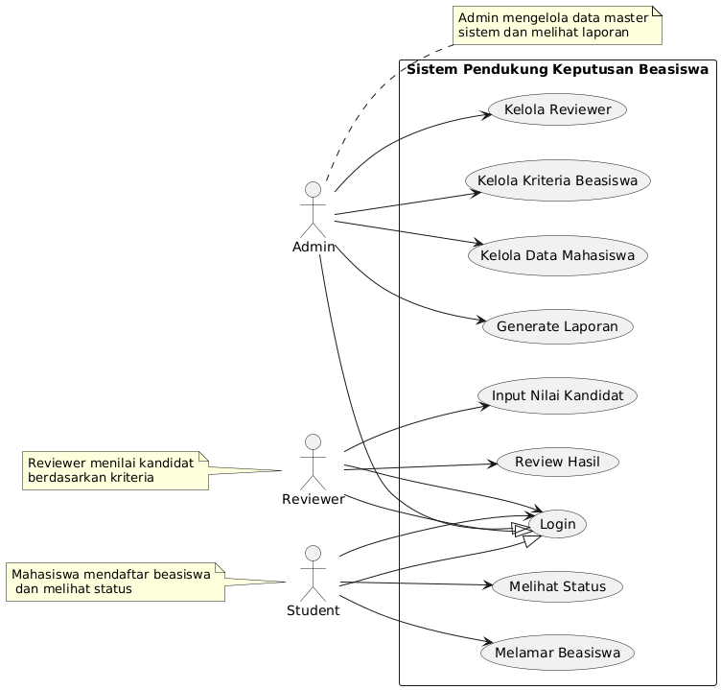 **Gambar 2.1** Use Case Diagram sistem

**2.2.8.2 Class Diagram**

*Class diagram* juga merupakan jenis diagram dalam Bahasa Pemodelan Terpadu(UML) yang dipakai untuk mengilustrasikan struktur statis suatu sistem. Diagram ini menampilkan kelas-kelas dalam sistem beserta atribut, metode, dan hubungan antar kelas. *Class* diagram sangat berguna untuk memodelkan data dan mendefinisikan relasi antara berbagai komponen dalam sistem perangkat lunak. Menurut Booch, Rumbaugh, dan Jacobson (2005), class diagram adalah representasi grafis dari kelas-kelas yang ada dalam sistem serta hubungan antar kelas tersebut. Tujuan dari class diagram adalah memberikan pemahaman yang jelas mengenai struktur sistem dan bagaimana berbagai komponen berinteraksi satu sama lain.

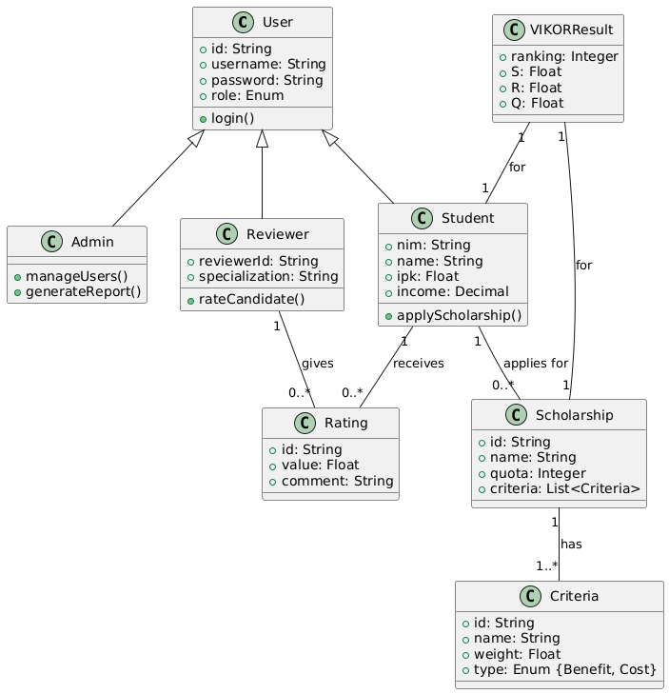 **Gambar 2.2** Class Diagram

**2.2.8.3 Activity Diagram**

*Activity* diagram juga adalah diagram dalam Bahasa Pemodelan Terpadu(UML) yang bisa digunakan untuk mengilustrasikan aliran dari proses bisnis dalam sistem. Diagram ini menampilkan serangkaian aktivitas yang dilakukan dalam urutan tertentu, dan ketergantungan antara aktivitas-aktivitas tersebut. Activity diagram sangat berguna untuk memodelkan proses-proses kompleks dan memvisualisasikan bagaimana data atau kontrol mengalir melalui sistem.

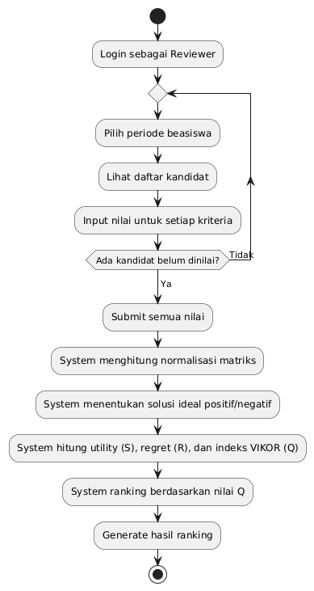 **Gambar 2.3** Activity Diagram

**2.2.8.4 Sequence Diagram**

*Sequence* diagram merupuakan jenis diagram dalam Bahasa Pemodelan Terpadu(UML) yang digunakan untuk mengilustrasikan interaksi antar objek di dalam sistem selama periode waktu tertentu. Diagram ini menunjukkan pesan yang dikirim antar objek dalam skenario ini dan urutan eksekusi pesan tersebut. Diagram urutan sangat berguna untuk memodelkan logika bisnis dan aliran proses sistem.

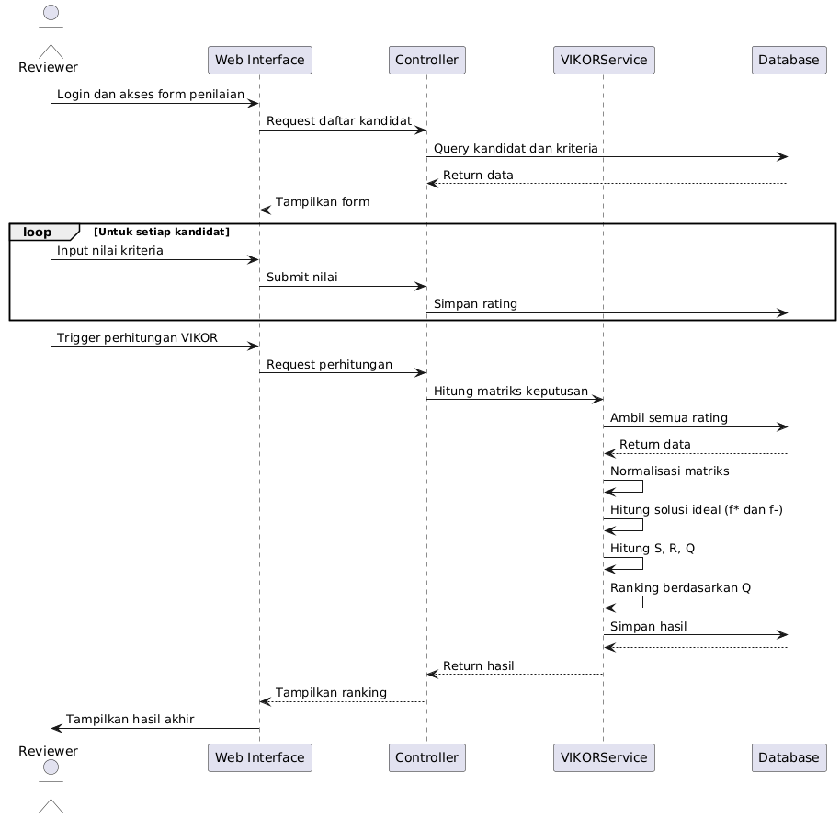  
**Gambar 2.4** Sequence Diagram

* + 1. **Database**

Dalam sistem pemilihan beasiswa, database diartikan sebagai kumpulan data terstruktur yang disimpan secara sistematis untuk mencatat informasi mengenai berbagai program beasiswa yang tersedia. Database memungkinkan penyimpanan yang efisien dan terorganisir terkait atribut-atribut beasiswa, seperti nama penyedia, persyaratan, besaran dana, deadline pendaftaran, dan testimoni penerima sebelumnya. Data-data ini menjadi dasar untuk memberikan rekomendasi kepada calon pelamar sesuai dengan profil dan kebutuhan mereka. Penerapan database dalam sistem seleksi beasiswa memungkinkan pencarian, penyaringan, dan pengolahan data secara cepat dan akurat guna menghasilkan rekomendasi yang relevan. Dengan memanfaatkan database, sistem dapat mengakses informasi berbagai beasiswa dan menganalisisnya untuk menawarkan opsi yang paling sesuai dengan kualifikasi pengguna.

Penggunaan database relasional atau NoSQL dalam konteks ini memberikan fleksibilitas dan performa yang dibutuhkan untuk mengelola data dalam jumlah besar dan kompleks. Database dapat diintegrasikan dengan sistem pemilihan beasiswa guna mendukung operasi seperti pencarian, penyaringan, dan manajemen data secara efisien. Dengan demikian, keberadaan database dalam sistem ini menjadi komponen kunci yang mendukung fungsionalitas dan kinerja keseluruhan sistem.

* + 1. **Kriteria**

Dalam sistem seleksi beasiswa, kriteria digunakan untuk mengevaluasi dan memilih program beasiswa yang paling sesuai dengan kebutuhan calon penerima. Kriteria-kriteria ini mencakup berbagai aspek yang perlu dipertimbangkan, seperti:

1. Prestasi Akademik/Non-Akademik: Kinerja calon dalam bidang akademik (IPK, nilai mata kuliah) atau non-akademik (prestasi kompetisi, kepemimpinan, organisasi).
2. Persyaratan Dokumen: Kelengkapan dan kesesuaian dokumen yang dibutuhkan, seperti transkrip, surat rekomendasi, esai motivasi, atau portofolio.
3. Kebutuhan Finansial: Kondisi ekonomi calon penerima, termasuk kemampuan finansial pribadi atau keluarga untuk mendukung pendidikan.
4. Reputasi Pemberi Beasiswa: Kredibilitas penyedia beasiswa, termasuk track record dalam mendukung penerima dan keberlanjutan program.
5. Kesesuaian Bidang Studi: Kecocokan program beasiswa dengan jurusan atau minat akademik calon penerima.
6. Fitur Tambahan: Manfaat lain selain dana, seperti pelatihan, mentoring, jaringan alumni, atau kesempatan magang.
7. Ketersediaan Pendukung: Akses ke fasilitas tambahan seperti tunjangan buku, akomodasi, atau asuransi kesehatan.
8. Masa Berlaku & Persyaratan Ikatan: Durasi beasiswa, kelonggaran aturan (jika ada ikatan dinas), serta fleksibilitas dalam pembaruan dana.

**BAB III**

**METODOLOGI PENELITIAN**

**3.1 Tipe Penelitian**

Tipe penelitian yang digunakan dalam skripsi ini merupaakan penelitian terapan (*applied research*), yang dimana bertujuan untuk memecahkan masalah dan menghasilkan solusi yang bisa langsung diaplikasikan dalam kehidupan nyata. Dalam konteks penelitian ini, fokus utamanya ialah mengembangkan sistem pemilihan beasiswa yang dapat membantu sekolah agar lebih baik berdasarkan peniliain yang objektif dan juga tepat sasaran. Penelitian ini mengintegrasikan metode VIKOR dalam sistem rekomendasi untuk pemilihan beasiswa kepada siswa.

**3.2 Tahapan Penelitian**

Penelitian dilakukan dengan melalui beberapa tahapan yang terstruktur dan sistematis untuk mencapai tujuan penelitian. Tahapan-tahapan tersebut meliputi perumusan masalah, studi literatur, analisis kebutuhan sistem, desain sistem, *prototyping* sistem, uji coba, dan laporan. Berikut adalah gambar dari tahapan penelitian ini:

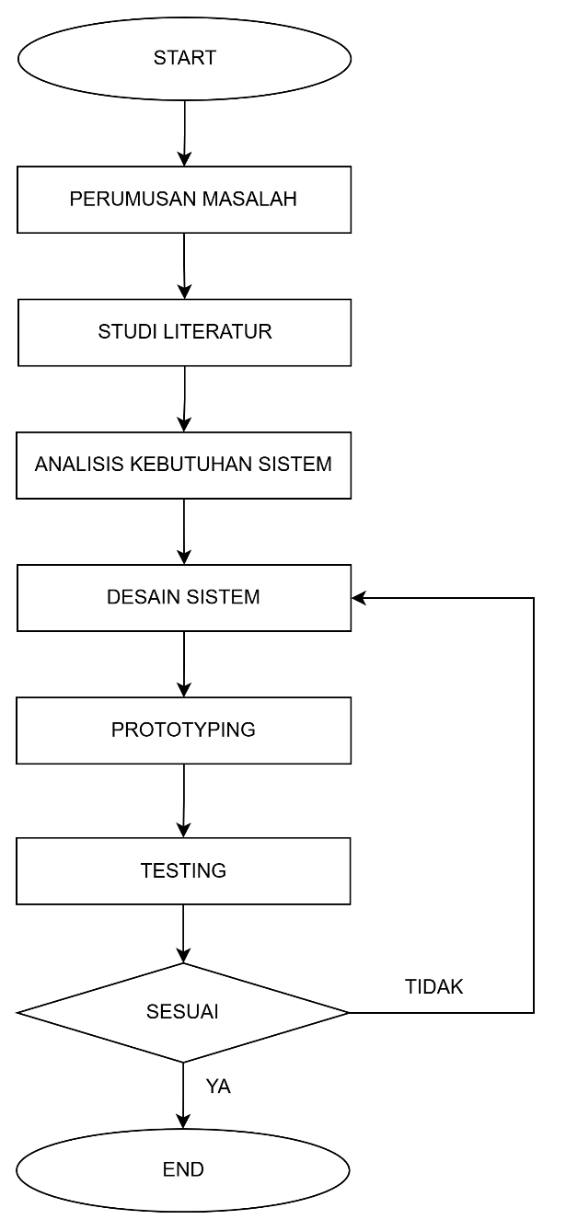

**Gambar 3.1** Alur Penelitian

**3.2.1 Perumusan Masalah**

Langkah pertama adalah perumusan masalah, di mana masalah yang dihadapi dalam pemilihan beasiswa diidentifikasi dan dirumuskan secara jelas. Permasalahan ini mencakup kesulitan individu dalam memilih siswa yang sesuai dengan kebutuhan mereka di tengah banyaknya pilihan yang ada di sekolah.

**3.2.2 Studi Literatur**

Selanjutnya, dilakukan studi literatur untuk mengkaji penelitian-penelitian sebelumnya yang relevan dengan topik ini. Studi literatur ini bertujuan untuk memahami konsep-konsep dasar, metode-metode yang telah digunakan, serta menemukan celah penelitian yang dapat dijadikan dasar untuk pengembangan sistem rekomendasi dengan metode VIKOR.

**3.2.3 Analisis Kebutuhan Sistem**

Langkah berikutnya adalah analisis kebutuhan sistem. Pada tahap ini, melakukan identifikasi kebutuhan fungsional dan non-fungsional dari sistem rekomendasi yang dikembangkan. Kebutuhan fungsional mencakup fitur-fitur utama ini harus dimiliki sistem, sedangkan kebutuhan non-fungsional mencakup aspek-aspek seperti keamanan, performa, dan skalabilitas sistem.

**3.2.4 Desain Sistem**

Setelah kebutuhan sistem terdefinisi dengan baik, dilakukan desain sistem. Pada tahap ini, dibuat rancang arsitektur sistem, rancang basis data, dan rancang antarmuka pengguna. Rancang ini bertujuan memberikan gambaran yang jelas tentang bagaimana sistem akan dibangun dan berfungsi.

**3.2.5 *Protoyping***

Tahap selanjutnya adalah prototyping sistem, di mana sebuah prototipe dari sistem rekomendasi dikembangkan. Prototipe ini merupakan versi awal dari sistem yang mencakup fitur-fitur utama, dan bertujuan untuk menguji konsep serta mendapatkan umpan balik awal dari pengguna.

**3.2.6 *Testing***

Setelah prototipe selesai, dilakukan uji coba untuk mengevaluasi sistem. Uji coba ini melibatkan pengujian fungsionalitas sistem, keakuratan rekomendasi yang diberikan, serta kepuasan pengguna terhadap sistem. Hasil *testing* ini akan digunakan untuk melakukan perbaikan dan penyempurnaan sistem.

**3.2.7 Laporan**

Tahap terakhir adalah laporan, di mana seluruh proses penelitian dan hasil-hasil yang diperoleh didokumentasikan secara sistematis. Laporan ini mencakup latar belakang, metodologi, hasil penelitian, analisis, kesimpulan, dan saran untuk penelitian lebih lanjut. Laporan ini disusun dengan tujuan untuk memberikan ilustrasi menyeluruh mengenai penelitian yang dilakukan dan hasil yang ingin dicapai, serta menjadi referensi bagi penelitian-penelitian di masa mendatang.

**3.3 Alat Dan Bahan Penelitian**

Peralatan pendukung yang digunakan untuk mengetahui kebutuhan yang diperlikan dalam pembuatan system ini.

**3.3.1 Analisis kebutuhan perangkat keras (Hardware)**

Adapun perangkat keras (hardware) yang digunakan untuk penelitian ini yaitu seperti ditunjukan oleh tabel berikut.

1. Processor: 11th gen Intel Core i5-11400H (12CPUs)
2. RAM: 32.00 GB
3. SSD NVME : 1 TB
4. Monitor: 15.4 Wide Screen

**3.3.2 Kebutuhan Perangkat Lunak (Software)**

Adapun perangkat lunak (software) yang digunakan dalam penelitian ini adalah sebagai berikut.

1. *Operating system*: Windows 11 home
2. Xampp Version Version 3.3.0
3. Visual Studio Code v.1.76.2
4. Php Version 8.2
5. Laravel
6. Mysql 8.0
7. Google Chrome Version 125.0.6422.142

**3.4 Data Penelitian**

**3.4.1 Jenis Data**

Dalam penelitian ini, data yang digunakan terdiri dari dua jenis, yaitu data primer dan data sekunder. Berdasarkan sumbernya data primer adalah diperoleh dari sekolah SMKN 1 Cilegon, sedangakan data sekunder bersumber studi literatur dari berbagai informasi yang berkaitan dengan VIKOR.

**3.4.2 Metode Pengumpulan data**

Dalam penelitian ini, metode pengumpulan data yang digunakan adalah wawancara dan studi literatur. Kedua metode ini dipilih untuk memastikan bahwa data yang diperoleh komprehensif, akurat, dan relevan dengan tujuan penelitian.

1. Wawancara

Wawancara adalah metode pengumpulan data primer yang melibatkan interaksi langsung antara peneliti dan responden. Dalam konteks penelitian ini, wawancara dilakukan dengan calon pengguna sistem pemilihan beeasiswa untuk memahami nilai yang diperlukan, kebutuhan, dan kriteria mereka dalam memilih siswa. Wawancara memungkinkan peneliti untuk menggali informasi yang mendalam dan memperoleh wawasan langsung dari pengguna.

1. Studi Literatur

Studi literatur adalah metode pengumpulan data sekunder yang melibatkan penelusuran dan analisis sumber-sumber tertulis yang relevan dengan topik penelitian. Sumber-sumber ini mencakup buku, jurnal, artikel ilmiah, laporan penelitian, dan publikasi lainnya yang berkaitan dengan pemilihan beasiswa untuk siswa, metode VIKOR, serta teknologi informasi dan komunikasi.

**3.5 Jadwal Penelitian**

Adapun estimasi jadwal penelitian ini adalah 3 bulan dari April sampai Juni ditampilkan dalam bentuk table sebagai berikut:

**Tabel 3.1** Jadwal Penelitian

|  |  |  |  |  |  |  |  |  |  |  |  |  |  |
| --- | --- | --- | --- | --- | --- | --- | --- | --- | --- | --- | --- | --- | --- |
| Kegiatan | April | | | | Mei | | | | | Juni | | | |
| 1 | 2 | 3 | 4 | 1 | 2 | 3 | 4 | 1 | | 2 | 3 | 4 |
| Perumusan Masalah |  |  |  |  |  |  |  |  |  | |  |  |  |
| Studi Literatur |  |  |  |  |  |  |  |  |  | |  |  |  |
| Analisis Kebutuhan Sistem |  |  |  |  |  |  |  |  |  | |  |  |  |
| Desain Sistem |  |  |  |  |  |  |  |  |  | |  |  |  |
| Prototyping |  |  |  |  |  |  |  |  |  | |  |  |  |
| Testing |  |  |  |  |  |  |  |  |  | |  |  |  |
| Production |  |  |  |  |  |  |  |  |  | |  |  |  |
| Laporan |  |  |  |  |  |  |  |  |  | |  |  |  |